ПРИЛАВОК-ВИТРИНА

ДЛЯ ВЫКЛАДКИ МОРОЖЕНОГО

ЭСПЛУАТАЦИЯ
И ТЕХНИЧЕСКОЕ
ОБСЛУЖИВАНИЕ

ВЫПУСК 02/03
 | J-X-TOP-TANGO |  | СЕРИЯ  ИЗДЕЛИЙ
Код 342 10 0000 8000

ДЕКЛАРАЦИЯ СООТВЕТСТВИЯ С Е

Прилавок-витрина соответствует нормативам ЕЭС:

73/23/СЕЕ (Технические условия по низковольтному оборудованию)
Нормативные документы:
EN60335-1, EN60335-2-24 (IEC335-1, IEC335-2-24)
89/336/CEE (Предписания по электромагнитной совместимости)
Нормативные документы: EN55014 – EN55104
89/108/СЕЕ-92/1/СЕЕ (Технические условия по замороженным
продуктам питания)
Нормативные документы: EN 441

Предлагаемая модель прилавка-витрины предназначена для сохранения замороженных продуктов питания при температуре рабочей камеры ниже нуля (-18⁰С) в условиях окружающей среды, параметры которой указаны на табличке технических данных, и соответствует требованиям нормативных документов ЕЭС - 89/108/СЕЕ (технические условия - EN 441).

ПРЕДУПРЕЖДЕНИЯ

- Этот прилавок-витрина со встроенным штепсельным гнездом (макс. 16 А) для подключения к электросети согласно положениям вышеуказанных нормативных документов изготовлен и/или проверен квалифицированным техническим персоналом.

- Перед выполнением чистки и работ по обслуживанию обязательно отключить электропитание прилавка.

- Ремонтные работы должны выполняться квалифицированным техническим персоналом.

- Не следует позволять детям устраивать игры с прилавком-витриной.

- Не следует дотрагиваться работающей установки незащищенной ногой или мокрыми руками.

- Прилавок предназначен только для хранения, демонстрации и продажи замороженных продуктов и мороженого, выкладываемых в специальные емкости. Поэтому изготовитель не отвечает за последствия использования оборудования в иных целях (например, охлаждения прохладительных напитков в бутылках с закрытой пробкой, глубокозамороженных пищевых продуктов и т.п.).

- В комплектации витрины имеются смазочное масло, холодильный агент, пенополиуретан, компоненты из пластика, металла и стекла. Разборка и утилизация материалов составных частей прилавка-витрины должна производиться в соответствии с действующими предписаниями по этому вопросу.

- Не допускается промывка прилавка струями воды или других жидкостей из-за опасности повредить электрические компоненты.

- Не допускается эксплуатация прилавка под дождем.

- Прилавок не рассчитан для работы в неблагоприятных условиях производственной среды, где существует возможность возгорания, взрыва или радиации.

ПЕРЕМЕЩЕНИЕ И ТРАНСПОРТИРОВКА

- Прилавок поставляется на деревянном поддоне, удобном для подъема и транспортирования посредством автопогрузчика с вильчатым захватом, или на транспортном стеллаже (рисунок 5).

- Прилавок смонтирован на колесах с поворотными осями.

УСТАНОВКА ОБОРУДОВАНИЯ

- Распаковать оборудование.

Элементы упаковки (пластиковые мешки, гвозди, болты, полистирол и т.д.) во избежание
нежелательных последствий складировать в местах, недоступных для детей.

- Открутить болты «А» и снять прилавок с поддона, на котором он установлен (рисунок 7).
- Вычистить прилавок (изнутри/снаружи), используя для этой цели теплую воду с небольшой добавкой нейтральных моющих средств и губки без абразивных включений. С помощью мягкой ткани протереть прилавок насухо.

- Убедиться в том, что:
- электрическая розетка соответствует штепсельной вилке, подключена к эффективному контуру заземления, защищена дифференциальным магнитотермическим реле и удобна для доступа (16 А макс).
- напряжение и частота сети электропитания соответствуют параметрам, указанным на заводской табличке технических данных, которая находится в нижней части прилавка (рисунок 10).

Согласно действующему законодательству заземление прилавка производиться в обязательном порядке. Изготовитель отказывается нести какую-либо ответственность за последствия несоблюдения этого установления.

- Для обеспечения эффективной работы выставить прилавок горизонтально по уровню и поместить подальше от источников тепла (нагревательных устройств, печей, солнечных лучей) (рисунок 6).

- Если прилавок укомплектован держателем для ковша (поставляется по заказу), установить его, как показано на рисунке 8. Опорную часть прикрутить к задней стенке, в которой предусмотрены специальные отверстия, предварительно вынув из них заглушки.

- Входное устройство (IN – 3/8” gas) подключить через запорный кран к установке питьевой воды. Отрегулировать расход воды на уровне – 1 литр в час.

- Выходное устройство (OUT – 1/2” gas) подключить к водоспускной системе производственного участка.

- Убедиться, что расположенные в основании прилавка вентиляционные решетки не засорены посторонними предметами.

- Минимальное расстояние от стен должно быть не менее 10 см.

- Убедиться, что ручка термостата С не находится в положении «STOP - выключено» (рисунки 2-3-4).

- Включить электропитание прилавка (после проверки целостности кабеля электропитания) и дождаться набора установкой температуры рабочего режима, прежде чем начать загрузку емкостей для хранения мороженого.

- Прилавок следует подключать к стационарной электрической розетке (удлинители, либо много гнездовые разъемы исключаются), а кабель электропитания должен иметь защитное ограждение (запрещается его прокладка через участки для прохода) (рисунок 6).

- В случае поставки прилавка в разобранном виде (с демонтированными стеклами), его компоненты следует собрать в порядке, показанном на рисунке 11 (рисунок 15 для моделей J Extra).

ЭКСПЛУАТАЦИЯ

- Мороженое выкладывать в прилавок-витрину после набора температуры режима хранения, так как прилавок не предназначен для понижения температуры мороженого.

- Предлагаемый прилавок-витрина предназначен для сохранения мороженого в условиях окружающей среды, параметры которой обозначены на заводской табличке технических данных (рисунок 10).

- Для обеспечения эффективной работы оборудования прилавка и энергосбережения закрывать верхнюю крышку и створку дополнительного отсека загрузки сразу же после выполнения необходимых манипуляций.

- Температура внутри прилавка регулируется посредством круглой ручки термостата С (см. рисунки 2-3-4: поворот ее по часовой стрелке уменьшает температуру).

- Использование прилавка для охлаждения продуктов питания и напитков (например, чая, сиропов, фруктов, алкогольных напитков и т.п.) не допускается, поскольку нарушается нормальный режим хранения мороженого.

- Расположение емкостей для хранения мороженого в моделях ТОР/Е смотри на рисунках 12 и 13, в моделях TANGO, Х и J смотри на рисунке 14.

УСТРОЙСТВА УПРАВЛЕНИЯ

Рисунок 2
С | - Термостат регулирования температуры внутри прилавка
T | - Термометр, показывающий температуру внутри прилавка (макс. уровень)
L | - Световой индикатор наличия напряжения в линии электропитания – выключателя сети
I | - Выключатель подсветки экспозиции прилавка
S | - Кнопка управления циклом размораживания (Нажать в течение 5 секунд)

С электронной панелью (рисунок 3)

SI | - Индикатор разморозки прилавка
М | - Индикатор компрессора с электродвигателем
SET +/- | - Клавиши программирования внутренней температуры*  * для повышения температуры нажмите SET и +  *для понижения температуры нажмите SET и -

TANGO 12/E (рисунок 4)
C | - Термостат регулирования температуры зоны товарной выкладки
T | - Термометр, показывающий температуру в зоне товарной выкладки  (макс. уровень)
L | - Выключатель устройства охлаждения зоны товарной выкладки
I | - Выключатель освещения зоны товарной выкладки
S | - Орган управления дополнительным циклом размораживания (нажмите кнопку в течение 5 секунд)
CI | - Термостат регулирования температуры дополнительного отсека
TI | - Термометр, показывающий температуру дополнительного отсека
LI | - Выключатель устройства охлаждения дополнительного отсека

ОСМОТР И ТЕХНИЧЕСКОЕ ОБСЛУЖИВАНИЕ

Каждый день

- Проверять рабочую температуру внутреннего объема посредством термометров "Т" (рис. 2-3-4).

- Прилавок оборудован автоматической системой размораживания: проверять, чтобы ребристый испаритель Е (см. рисунок 7) был свободен от наледи.

- Проверять вентиляцию холодильного агрегата: не допускается засорение предохранительных решеток ниши двигателя компрессора, расположенных в основании прилавка (например, коробками, бумагой).

Каждый месяц

- Производить чистку прилавка (порядок действия изложен в параграфе УСТАНОВКА ОБОРУДОВАНИЯ), предварительно отключив подачу электропитания и вынув емкости для хранения мороженого.

- Внутреннюю часть, где хранится мороженое, вычищать особенно тщательно, используя чистящие материалы и средства, совместимые с продуктами питания.

- Для ускорения слива воды, скапливающейся в дополнительном отсеке, снять пробку «D» (рисунок 7). Не забудьте поставить ее на место после завершения работы.

- Проверять, чтобы конденсаторы из оребрённых труб (видны через предохранительные решетки ниши двигателя компрессора) не были засорены или загрязнены (например, мусором, пылью).

В целях обеспечения эффективной работы прилавка и экономии электроэнергии, крайне важно, чтобы конденсаторы из обребрённых труб содержались в чистоте. Чистка выполняется подготовленным техническим персоналом следующим образом:

Чистка конденсатора (рисунок 9):
- Отключить электропитание прилавка.
- Снять предохранительные решетки с ниши компрессора.
- Вычистить конденсатор с помощью щетки, воздушной струи или пылесоса так, чтобы не повредить прилавок.
- Установить предохранительные решетки на место и затянуть специальные крепежные винты.
- Подключить прилавок к электросети.

Каждые два года

- Прилавок-витрина должен проверяться подготовленным техническим персоналом на предмет того, что:
- компоненты компрессорного отсека не загрязнены;
- электропроводка исправна;
- прилавок работает надлежащим образом (температурный режим).

Рекомендуется получить письменное подтверждение хорошего рабочего состояния прилавка.

- Замена кабеля электропитания должна производиться подготовленным техническим персоналом. Для этого используется кабель с минимальным поперечным сечением провода - 3 х 1,5 мм².

- Схема электрических соединений поставляется в специальном конверте и ее целесообразно хранить вместе с этим руководством и свидетельством о гарантии.

- В моделях TOP/E, X и J схема электрических соединений помещена внутри ниши, где расположено электрораспределительное устройство.

- В случае каких-либо сбоев в работе прилавка, рекомендуется убедиться, что:
- штепсельная вилка надлежащим образом вставлена в электрическую розетку, и на установку подается напряжение;
- ручка термостата не установлена в положение «STOP - выключено» или на минимум.

Если в результате этих проверок проблема не решается, следует обратиться за помощью в центр технического обслуживания.
Рисунок 1
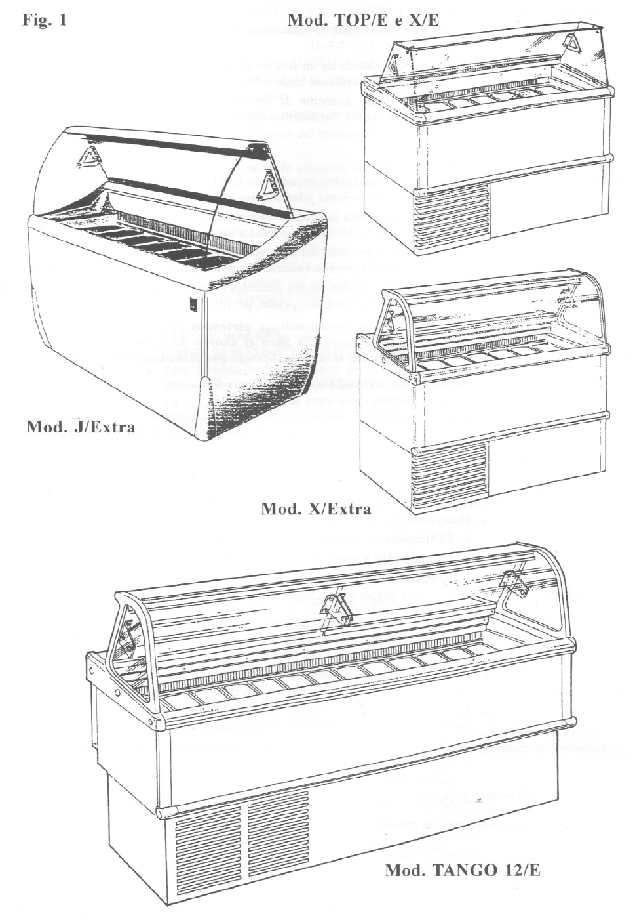

Рисунок 2
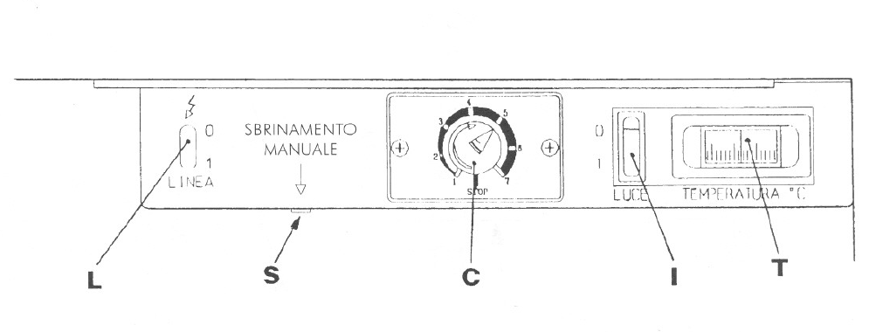

Рисунок 3
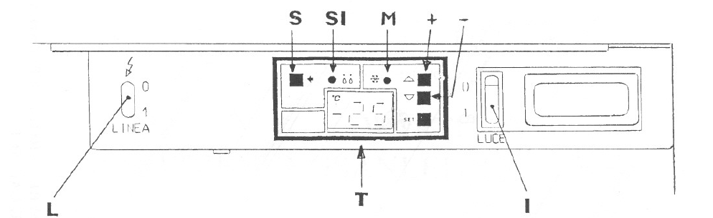

Рисунок 4

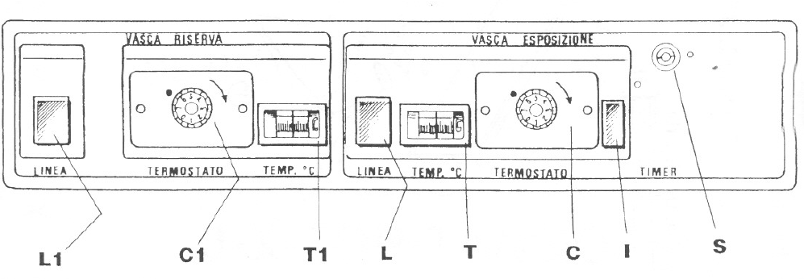

Рисунок 5 Рисунок 6
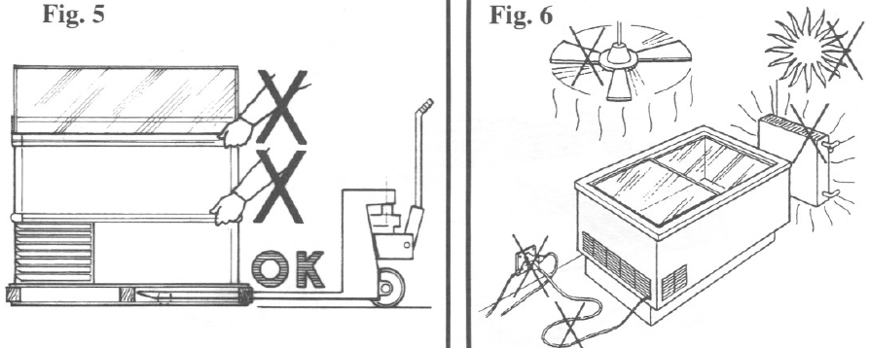

Рисунок 7 Рисунок 8
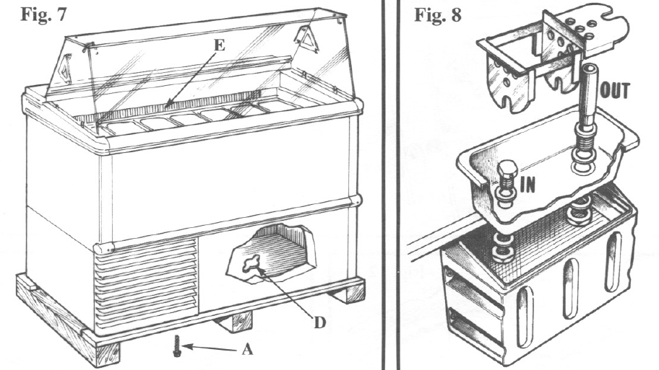
Рисунок 9 Рисунок 10
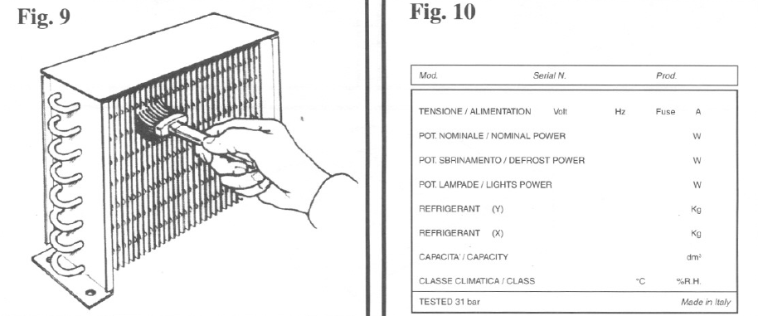

Рисунок 10

Модель № Серии Изделие

Электропитание Вольт Гц А
Номинальная мощность Вт
Мощность устройства размораживания Вт
Мощность ламп освещения Вт
Холодильный агент (Y) кг
Холодильный агент (Х) кг
Вместимость дм³
Климатический пояс ⁰С % отн. влаж.
Испытано при давлении 31 бар
Сделано в Италии

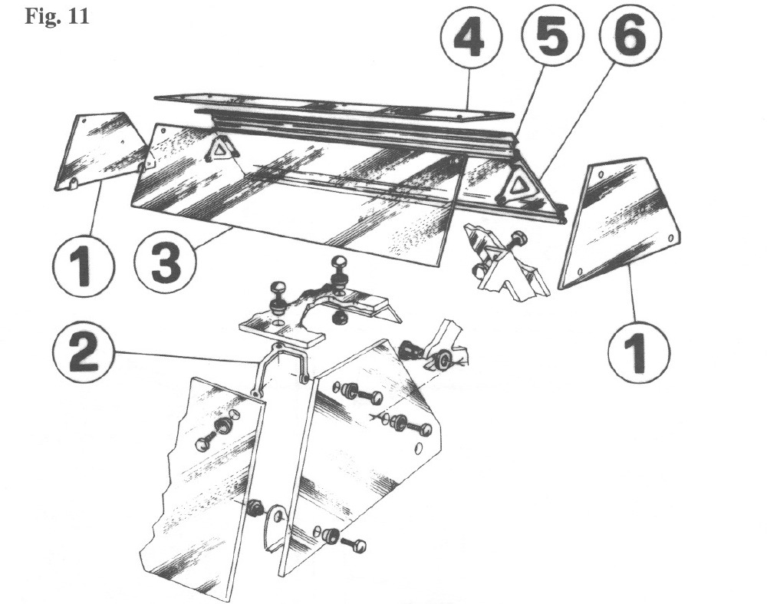
Рисунок 11

Рисунок 12 Рисунок 13

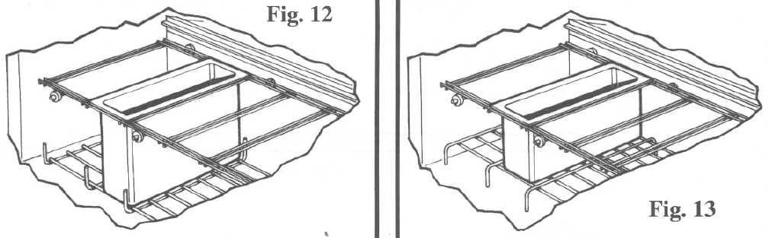
Рисунок 14

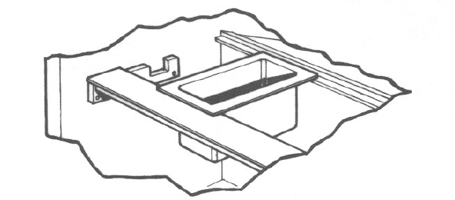

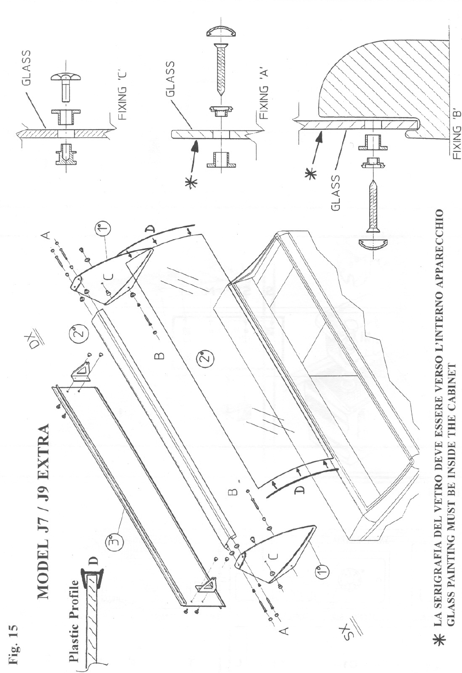
Рисунок 15

